X

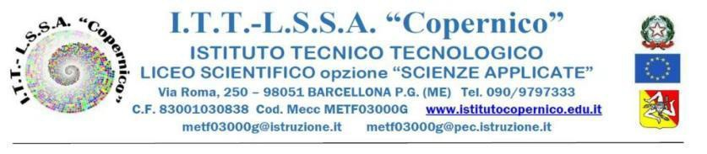
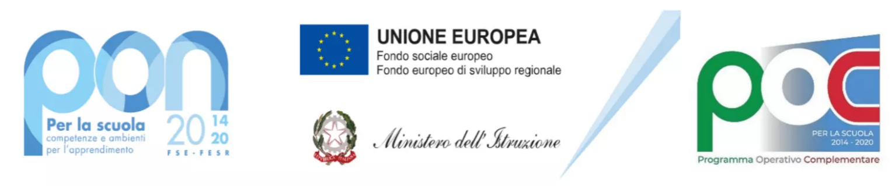

Circ. n. 133 Barcellona P.G. 14.10.2026

Alle famiglie e agli studenti iscritti al percorso
Al DSGA
Al personale ATA
Al sito web
Alla bacheca RE ARGO

Oggetto: Modifica calendario incontri Progetto POC “Il Futuro è Scienza”

Si informano i destinatari in indirizzo che gli ultimi tre incontri relativi al progetto POC “Il Futuro è Scienza” subiranno una modifica di calendario e si terranno nelle seguenti date:
- Giovedì 15 ottobre 2026
- Giovedì 22 ottobre 2026
- Giovedì 29 ottobre 2026
Gli incontri si svolgeranno con le consuete modalità già comunicate in precedenza.

Il Dirigente scolastico Prof.ssa Angelina Benvegna
Firma autografa sostituita a mezzo stampa
ai sensi dell’art. 3 co.2 del D.Lgs n. 39/1993

